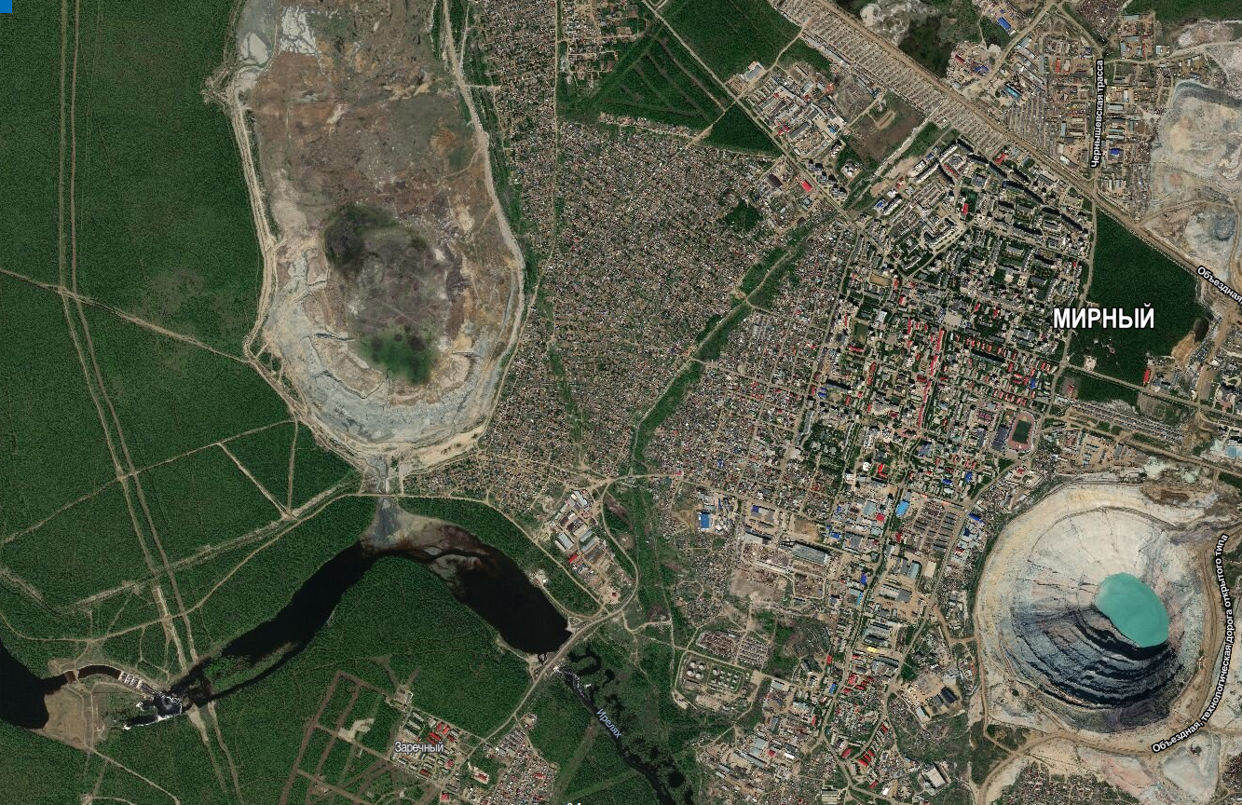

2

1

Места расположения площадок для выгула сельскохозяйственных животных

(крупного рогатого скота, овец, коз, лошадей, оленей):

1 – с запада от отвалов фабрики № 3 (в 450 м от з/у 14:37:000102:72)

2 – с юго-востока от ТЗБ (в 60 м от з/у 14:37:000229:301)

